계란말이

Основные ингредиенты :
계란 5개, 각종 채소 (양파, 햄, 당근, 피망. 브로콜리 등)
Специи :
소금, 맛술, 식용유
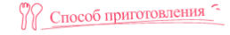
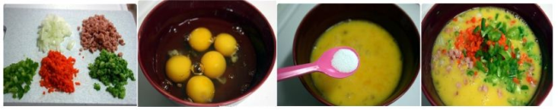
1. 야채 다지기
2. 계란을 곱게 풀어서 소금으로 간을 한 후, 맛술1T를 넣어 비린내 제거하기
3. 다진 채소 넣기
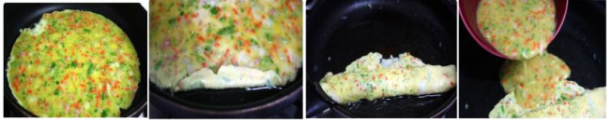
4. 팬에 식용유를 조금 두른 후, 계란물이 얇게 퍼지도록 붓기
5. 윗면이 살짝 익기 시작하면 가장자리부터 조금씩 접어주기. 접어주는 부위가 넓지 않아야 한다.
6. 끝부분을 조금 남긴 채 계란 말은 것을 팬 앞쪽으로 가져오기
7. 말리지 않은 끝부분에 계란물을 부어 잇기. 이때도 얇게 퍼지게 붓는다.
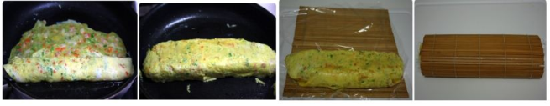
8. 계란물을 다 쓸 때까지 계란물을 붓고 말기를 되풀이하기
9. 다 말은 계란은 김발에 랩을 한 장 깔고 그 위에 올리기
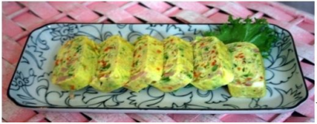
10. 김발을 꾹꾹 눌러가며 모양을 잡은 후, 알맞은 굵기로 썰기
<사진출처:http://aldudcldud.blog.me>

